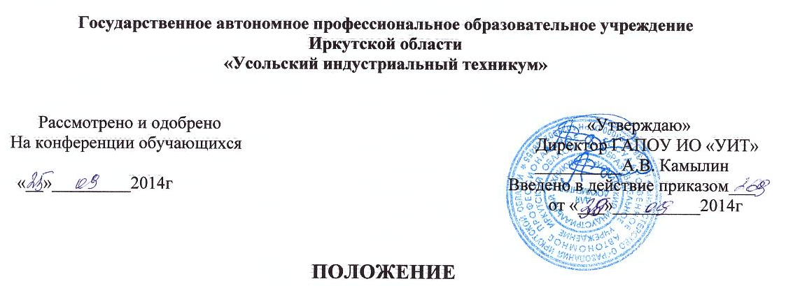

о студенческом совете ГАПОУ ИО «УИТ»

- Общие положения

1.Студенческий совет в образовательном учреждении является одной из форм самоуправления и создается в целях обеспечения реализации прав обучающихся на участие в управлении образовательным процессом, решения важных вопросов жизнедеятельности молодежи, развития её социальной активности, поддержки и реализации социальных инициатив.
2.Студенческий совет создается как постоянно действующий представительный и координирующий орган и действует на основании положения о студенческом совете, принимаемого на конференции.
- Каждый обучающийся имеет право избирать и быть избранным в студенческий совет любого уровня в соответствии с настоящим Положением.
- Деятельность студенческого совета направлена на всех обучающихся в учебном заведении.
- Решения студенческого совета распространяются на всех обучающихся в учебном заведении.
- В своей деятельности студенческий совет руководствуется Конституцией Российской Федерации, законодательством Российской Федерации, нормативными правовыми актами органов государственной власти и органов местного самоуправления, уставом учебного заведения и настоящим Положением.

2. Основные цели и задачи студенческого совета

- Целями деятельности студенческого совета являются:
Формирование активной гражданской позиции обучающихся, содействие развитию их социальной зрелости, самостоятельности, способности к самоорганизации и саморазвитию; обеспечение реализации прав на участие в управлении учебным заведением, оценке качества образовательного процесса; формирование умений и навыков самоуправления, развитие социально-правовой активности личности при помощи формирования активной жизненной позиции.
- Задачами студенческого совета являются:
- привлечение обучающихся к решению вопросов, связанных с подготовкой высококвалифицированных специалистов;
- разработка предложений по повышению качества образовательного процесса с учетом научных и профессиональных интересов обучающихся;
- защита и представление прав и интересов обучающихся;
- сохранение и развитие демократических традиций;
- содействие органам общеобразовательного учреждения в решении образовательных и научных задач, в организации досуга и быта обучающихся, в пропаганде здорового образа жизни;
- содействие обучающихся в проводимых ими мероприятиях в рамках образовательного процесса;
- проведение работы, направленной на повышение сознательности обучающихся требовательности к уровню своих знаний, воспитание бережного отношения к имущественному комплексу, патриотическое отношение к традициям;
- информирование обучающихся о деятельности учебного заведения;
- укрепление связей с др. учебными заведениями;
- участие в формировании общественного мнения о молодежи как реальной силе и стратегическом ресурсе развития российского общества;
- содействие в реализации общественно значимых молодежных инициатив.
- Деятельность студенческого совета может быть направлена и на решение других задач, определяемых с учетом специфики региона, муниципального образования и т. д.

- Структура и порядок формирования студенческого совета

1. Высшим органом студенческого самоуправления техникума является общее собрание студентов, проводимое по мере необходимости, но не реже одного раза в год.
Общее собрание рассматривает основные направления деятельности студенческого коллектива обучающихся; решает вопросы с участием студентов в управлении учебным заведением, совместной работы органов студенческого самоуправления с педагогическим коллективом и родительской общественностью; заслушивает отчеты и оценивает результаты деятельности студенческого совета.
2. Для принятия решения о создании студенческого совета и положения о студенческого совете созывается Конференция, которая также может вносить изменения и дополнения в положение о студенческого совете. Заслушивать и утверждать отчеты студенческого совета; определять приоритетные направления деятельности студенческого совета, решать вопрос о досрочном приостановлении полномочий совета любого уровня. Конференция может решать иные вопросы, связанные с деятельностью совета.
Конференция проводится не реже двух раз в год. Дату и время проведения Конференции, норму представительства, а также повестку дня Конференции определяет студенческий совет.
Студенческий совет должен объявить о созыве Конференции не позднее, чем за 1 месяц до ее проведения.
Делегатами первой Конференции являются представители от всех учебных групп.
Делегаты первой Конференции избираются на общих собраниях студентов, простым большинством голосов по норме представительства – один делегат от группы.
Делегатами последующих Конференций являются по должности председатели студенческих советов всех уровней. Делегатами также могут являться обучающиеся избранные по норме представительства из числа обучающихся по одной специальности.
Конференция является правомочной, если на ней присутствует не менее 2/3 от числа делегатов.
Решения по вопросам, вынесенным на Конференцию, принимаются простым большинством голосов присутствующих делегатов, если иное не предусмотрено настоящим Положением.
3. Председатель студенческого совета осуществляет следующие полномочия: координирует деятельность центров; имеет право председательствовать на общем собрании студентов, на собрании совета центров и присутствовать на студенческом собрании группы; принимать решения об отставке председателей центров; издает указы и распоряжения.
Президент может быть отрешён от должности на конференции на основании серьезного обвинения.
- Высшим органом студенческого самоуправления техникума в период между общим собранием студентов является совет студентов. Собирается по мере необходимости, но не реже одного раза в неделю.
Совет студентов участвует в планировании и организации внеурочной работы обучающихся; готовит и проводит собрание активов группы; заслушивает отчеты и информации своих центров (культуры, науки и образования, спорта и здоровья, информации и печати);
- Общее собрание группы обсуждает любые вопросы жизнедеятельности группы, принимает по ним необходимые решения; совместно с мастером производственного обучения и педагогом-организатором рассматривает и утверждает план внеурочной работы; высказывает предложения по улучшению образовательного процесса; избирает совет группы и старосту, оценивает их работу.
- Структуру студенческого совета образуют:
- Общее собрание студентов;
- Конференция;
- Президент;
- Центры (культуры, науки и образования, спорта и здоровья, информации и печати);
- Совет студентов;
- Советы группы.
- Студенческий совет и председатель студенческого совета, выбираются на общем собрании обучающихся техникума, простым большинством голосов. Собрание правомочно принимать решение при условии участия в нем более половины обучающихся техникума.
Выборы являются прямыми и открытыми. В выборах имеют право принимать участие все обучающиеся техникума.

4. Взаимодействие студенческого совета с администрацией учебного заведения

- Взаимоотношения студенческого совета с администрацией учебного заведения регулируются Положением о студенческом совете.
- Студенческий совет взаимодействует с администрацией техникума, на основе принципов сотрудничества и автономии.
- Представители администрации учебного заведения могут присутствовать на заседаниях студенческого совета.
- Рекомендации студенческого совета рассматриваются администрацией учебного заведения.

- Права и обязанности студенческого совета

- Студенческий совет имеет право:
- участвовать в разработке и совершенствовании нормативных актов, затрагивающих интересы студентов;
- участвовать в организации быта и отдыха студентов;
- участвовать в решении распределении средств стипендиального фонда, дотаций и средств, выделяемых на культурно-массовые и спортивно-оздоровительные мероприятия, отдых и лечение.
- участвовать в рассмотрении вопросов, связанных с нарушениями, студентами учебной дисциплины и правил внутреннего распорядка в техникуме;
- участвовать в разработке и реализации системы поощрений студентов за достижения в разных сферах учебной и внеучебной деятельности, в том числе принимающих активное участие в деятельности студенческого совета и общественной жизни техникума;
- рассматривать и участвовать в разбирательстве заявлений и жалоб студентов;
- запрашивать и получать в установленном порядке от администрации техникума необходимую для деятельности студенческого совета информацию;
- определять и использовать законные формы протеста для защиты прав и свобод студентов, а также прав студенческого совета;
- принимать непосредственное участие в планировании, подготовке, проведении и анализе вне учебных мероприятий;
- Студенческий совет обязан:
- проводить работу, направленную на повышение сознательности студентов и их требовательности к уровню своих знаний, воспитание бережного отношения к имущественному комплексу техникума;
- укрепление учебной дисциплины и правопорядка в учебных корпусах, повышение гражданского самосознания, воспитание чувства долга и ответственности;
- проводить работу со студентами по выполнению устава и правил внутреннего распорядка техникума;
- содействовать администрации техникума в вопросах организации образовательной деятельности;
- своевременно в установленном порядке рассматривать все заявления и обращения, поступающие в студенческий совет;
- проводить работу в соответствии с Положением и планом деятельности студенческого совета на учебный год;
- поддерживать социально значимые инициативы студентов;
- содействовать созданию необходимых социально-бытовых условий, а также условий для учебы и отдыха студентов;
- представлять и защищать интересы студентов перед администрацией техникума, государственными органами, общественными объединениями, иными организациями и учреждениями;
- информировать администрацию техникума о своей деятельности.

- Обеспечение деятельности студенческого совета

- Администрация учебного заведения несёт расходы, необходимые для обеспечения деятельности студенческого совета.
- Для обеспечения деятельности студенческого совета администрация учебного заведения предоставляет в безвозмездное пользование помещения (кабинеты), средства связи, оргтехнику и другие необходимые материалы, средства и оборудование.

7. Заключительные положения
7.1. Срок действия положения не ограничен или до принятия нового положения.
7.2. При изменении законодательства в акт вносятся изменения в установленном законом порядке.

